DAL 12 AL 19 AGOSTO 2017
Sansepolcro (Ar) Agriturismo La Conca
LA VALIGIA DELL’ATTORE
Vacanza- Laboratorio di Teatro in Arte Movida

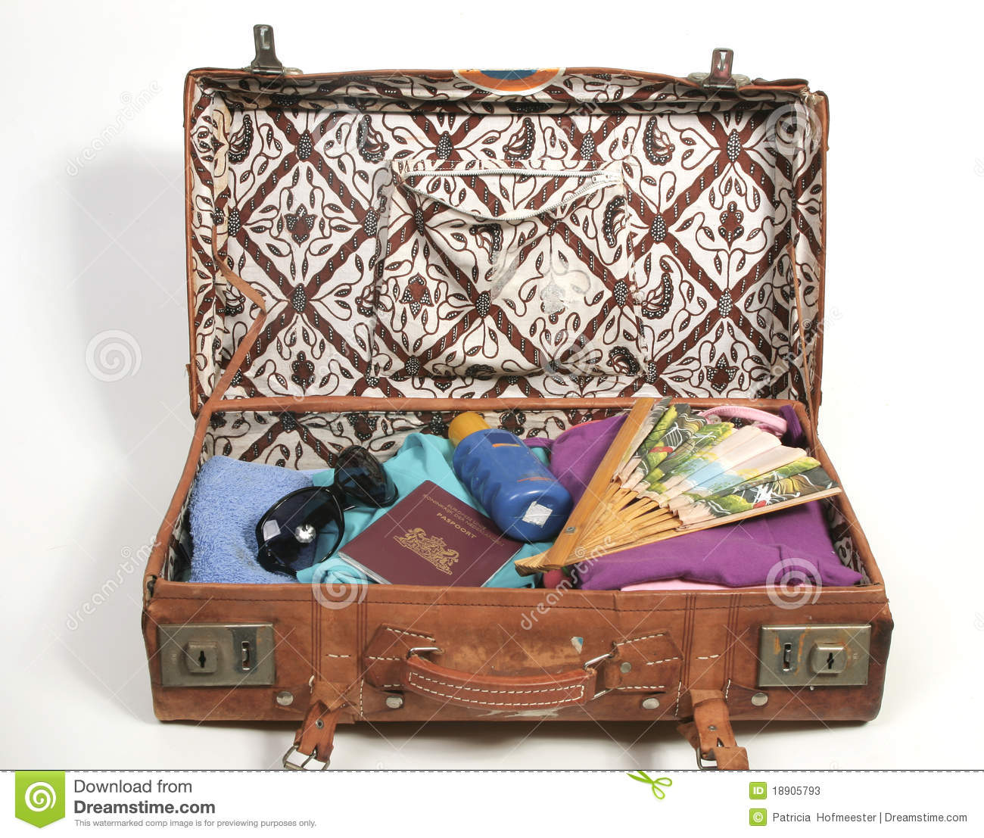

con Monica Antonioli e i FormAttori

